Asturias

Alojamientos
- https://casasdelospicos.com/alojamietos-en-asturias/
- Alojarse entre Proaza y Villanueva → https://viajeros30.com/albergue-el-sabil-airbnb
- https://www.booking.com/hotel/es/finca-la-mansion.es.html?aid=885283

Comer
- https://www.organizotuviaje.com/donde-comer-bien-y-barato-en-gijon/#Casa_Fernando
- https://www.organizotuviaje.com/bares-y-restaurantes-donde-comer-bien-y-barato-en-oviedo/

Actividades

Senda el Oso
Si vamos a alquilar una bici con servicio de recogida, lo mejor es comenzar en Entrago e ir en bajada hasta Tuñon. Otra opción sería
desviarnos en el pueblo de Caranga de Abajo y visitar el Embalse de Valdemurio, o si tenemos fuerzas llegar hasta Santa Marina y volver a bajar a Tuñón

Alquiler de bicis en Entrago .
- http://www.maquilaventura.com/
- https://www.bicisendadeloso.es/
- Tuñón - Entrago → 20km sólo de ida. Desnivel 1,5%
- Tuñón - Santa Marína →26 Km sólo de ida
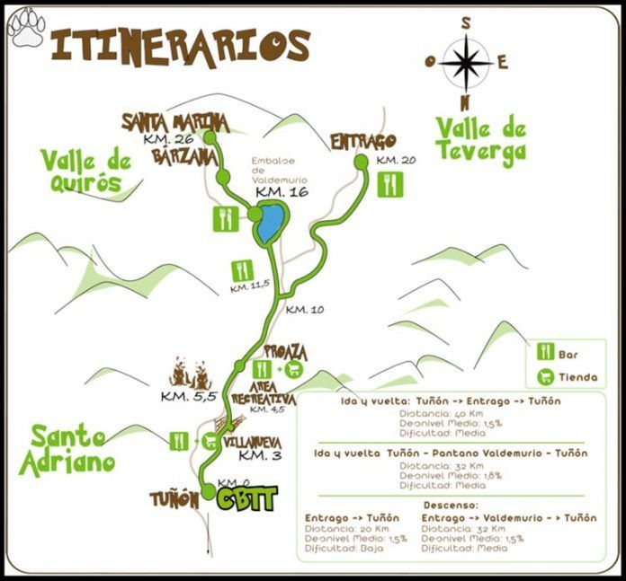

Descenso del Sella
Hay muchas empresas para hacer el descenso del Sella. En mi caso en el 2022 fue con K2 para hacer el tramo extra de 4km que sale de las Rozas, ya que es la única empresa autorizada
- Las rozas Arriondas 4km
- Las rozas - Toraño → 12km
- Las Rozas - Llodio → 19km
- https://www.k2aventura.com/descenso-rio-sella
- https://www.cangasaventura.com/actividades/descenso-del-sella/recorrido
- https://www.cangasaventura.com/actividades/descenso-del-sella/recorrido/
- https://www.cangasaventura.com

Senderismo

ruta a Bulnes a pie desde Poncebos
https://viajeros30.com/2015/06/15/bulnes-a-pie-pueblos-con-encanto-en-espana/ Se puede ir caminando y volver en funicular aunque es bastante caro

Desfiladero de las Xanas
Desde Villanueva → https://asturias.com/el-desfiladero-de-las-xanas/

Cascada de Xiblu
El camino de 8,5 kilómetros ida y vuelta es verdaderamente sencillo. Discurre por una cómoda pista y, hasta el último tramo, no encontramos apenas desnivel. Eso sí, debes tener en cuenta que el caudal puede variar en gran medida dependiendo de la época del año. https://www.turismoasturias.es/descubre/naturaleza/rutas/senderismo/hayedo-de-montegrande-y-cascada-del-xiblu

Lagos de Saliencia (Somiedo)
14km 6h ida y vuelta https://asturias.com/lagos-de-saliencia/

Ruta a Bulnes
Se inicia en Pocebos → https://viajeros30.com/2015/06/15/bulnes-a-pie-pueblos-con-encanto-en-espana/

Ruta del Cares.
Se inicia en Pocebos o en Cain sendero de ida y vuelta. Eso supone caminar 24 kilómetros y unas 6/7 horas de duración, o bien contratar el servicio privado de taxi o un tour en jeep https://www.civitatis.com/es/cangas-onis/tour-jeep-ruta-cares/?aid=1033
https://goo.gl/maps/DwpipKfon9mSuu4b9

Senda Costera
Pueblo de Oviñana, donde el Faro Vidio senda costera que comienza en el faro de Cabo Vidio

Otros
https://viajeros30.com/2017/07/14/senderismo-por-el-valle-de-sajambre/

Actividades
- https://asturias.com/espeleobarranquismo/
- https://asturias.com/cueva-del-tinganon-2/
- https://www.ribadesella.com/turaventura/
- https://www.ribadesella.com/asturias/aventura/
- https://www.danibikes.es/
- Visita mina https://www.organizotuviaje.com/espana/visita-a-una-mina-en-asturias/
- https://vidosamultiaventura.com/

Pueblos

Ribadesella
- https://www.turismoasturias.es/descubre/naturaleza/otros-espacios/cuevas-naturales/cuevona-de-cuevas-del-agua
- https://asturias.com/la-cuevona-de-cuevas-del-agua/
- sendero de los molinos del agua https://asturias.com/ruta-de-los-molinos-de-ribadesella
- https://www.organizotuviaje.com/asturias/ribadesella-y-alrededores-en-2-dias/
- https://www.organizotuviaje.com/asturias/como-visitar-la-cueva-de-tito-bustillo-guia-para-la-visita/

Arriondas
https://viajeros30.com/2022/03/27/que-hacer-que-ver-en-arriondas/

Cudillero
https://viajeros30.com/2018/09/23/que-ver-en-cudillero-asturias

Referencias
- https://viajeros30.com/espana/asturias/
- https://viajeros30.com/2019/09/18/que-hacer-que-ver-en-asturias/
- https://viajeros30.com/2018/10/07/que-ver-en-llanes-y-cerca-de-llanes/
- https://viajeros30.com/2017/03/20/ruta-las-mejores-playas-y-pueblos-de-asturias/
- https://viajeros30.com/2020/01/06/ruta-circular-lagos-de-saliencia-somiedo/
- https://viajeros30.com/2019/10/30/senda-del-oso-en-bici-asturias/
- http://www.verdenorte.com/parque-natural-de-ponga
- https://viajeros30.com/2020/03/04/que-ver-en-lastres-y-cerca-de-lastres/
- https://viajeros30.com/2017/03/20/ruta-las-mejores-playas-y-pueblos-de-asturias/
- https://viajeros30.com/2020/10/16/sendas-verdes-de-gijon/
- https://www.mediopenique.com/ruta-asturias-una-semana/
- https://viajeros30.com/2018/10/21/playa-del-silencio-asturias/
- https://viajeros30.com/2018/10/07/que-ver-en-llanes-y-cerca-de-llanes/
- https://viajeros30.com/2015/06/15/bulnes-a-pie-pueblos-con-encanto-en-espana/
- https://www.mochileandoporelmundo.com/mejores-cosas-que-ver-y-hacer-en-asturias/
- [https://viajeros30.com/2018/10/07/que-ver-en-llanes-y-cerca-de-llanes/
- https://www.mediopenique.com/ruta-asturias-una-semana/
- https://www.mochileandoporelmundo.com/mejores-cosas-que-ver-y-hacer-en-asturias/

